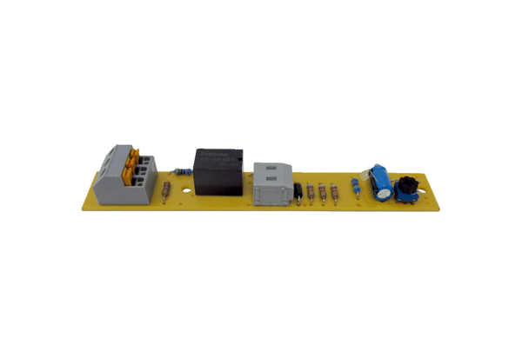Ploča PL ECA 100 IAsortiman: A
Broj artikla: E101.1256.0000Proizvođač: MAICO

